Notat 1 Delta modulasjon og Delta-sigma modulasjon

SVE326 Digital kommunikasjon våren 2004

Terje M. Natås 25.01.04

Delta modulasjon
( Supplement til W.Stallings lærebok )

Delta modulasjon skrives også Δ−modulasjon.

Delta modulasjon bygger på at en registrerer den deriverte til signalet. Hvis signalet er stigende registreres dette som logisk 1, er signalet fallende registreres dette som logisk 0. Dette deriverte signalet sendes over transmisjonslinja som et pulsbredde modulert signal (digital transmisjon). Et langt høyt nivå betyr at vi har mange påfølgende 1-ere. Dette skal på mottakersiden bygges opp til et kraftig signal, mens en etterfølgende 0-er betyr at signalet flater ut. En integrasjon på mottakersiden fører til gjenvinning av signalet.

Derivator

Integrator

Digital
transmisjon

Analogt
signal
Analogt
signal

Fig. 1 Prinsippskisse for deltamodulasjon

Den deriverte til signalet beregnes ved å sammenlikne det analoge innsignalet på ett tidspunkt ( samplingstidspunktet ) med signalverdien det hadde ved forrige sampling. Dette gjøres i en komparator som gir ut en spenning δ ( logisk 1 ) hvis signalet er stigende, og -δ
( logisk 0 ) hvis signalet er fallende. Siden vi får ut logisk 0 eller 1 kalles dette også for en 1 bit AD-omsetter. Vi får altså ut et enkelt digitalt signal som forteller om innsignalet er stigende eller fallende. Dette sendes til mottakeren som integrerer det overføret signalet for å gjenvinne det opprinnelige signalet.

Siden nye signalverdier kommer ved regelmessige samplingstidpunkt, blir integrasjonen en addisjonsprosess. Siden vi får et trappetrinnssignal, må utsignalet til slutt glattes med et analogt filter.

I stedet for å lagre forrige samplingsverdi som sammenlikningssignal for komparatoren,
kan dette signalet lages på samme måten som på mottakersiden, dvs som en integrasjon av
signalet som sendes over transmisjonslinja.

Vi får da kretsen

Digital
transmisjon

Analogt
signal
Analogt
signal
Komparatoregrator

+
-
LP

Figur 2 Delta modulasjon

Integratoren virker ved at en adderer opp endringene δ til tidligere akkumulerte analoge verdier. Integratoren kan også lages som en digital opp/ned teller etterfulgt av en DA-omsetter

Digital
opp/ned
teller
DA-
omsetter
+

Forsinker en
samplings
periode

Figur 3 Integrasjon vha analog summering eller vha digital opp/ned teller.

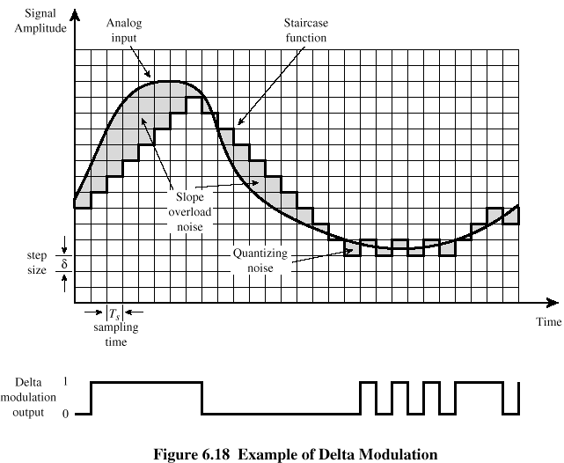

Figur 4 Kurveformer ved deltamodulasjon ( Stallings )

Simuleringsresultat:
Signal ut fra integrator [2]
Digital transmisjon[3]
Avvik signal [1]:
Analogt innsignal [0]

Figur 5 Simulering ved hjelp av DASYLab ( U. Karrenberg )

En kan bedre nøyaktigheten mye ved å øke bithastigheten. Kvantiseringsstøyen blir redusert.

Figur 6 Virkning av høyere samplingshastighet

Figur 7 Demodulering og gjenvinning av trekantsignal.

Sigma – Delta modulasjon ( Σ - Δ modulasjon )

Figur 2 kan også framstilles slik
Analogt
signal

( 1 bit AD-
omsetter )
LP
Digital transmisjon
Analogt
signal

LP
+

Figur 8. Deltamodulasjon

Vi kan flytte integratoren i demodulatoren som vist i figur 9 uten å endre utsignalet
( gjelder for lineære operasjoner):.

Analogt
signal
Analogt
signal
LP
+
( 1 bit AD-
omsetter )

Digital
transmisjon

Figur 9. Modifisert deltamodulasjon

I stedet for å integrere de to signalene som går inn på summeringspunktet, kan vi foreta summering først og deretter integrasjon. Vi innfører også en sample & hold krets på innsignalet.

Analogt
signal
Analogt
signal
LP
+
( 1 bit AD-
omsetter )
S&H
Digital
transmisjon

Figur 10 Sigma – delta modulator

Figur 11 DASYLab simulering

Differansesignal [2]
Innsignal [0] og samplet signal [1]

Sigma – delta signal [4]

0

1

2

3

4

5

Figur 12 Kurveformer ved Sigma – delta modulasjon
Digitalt desimeringsfilter.

Figur 6 viser at kvantiseringsstøyen avtar vesentlig hvis en øker samplingshastigheten.
Problemet er at dette krever høyere båndbredde.

En kan redusere bithastigheten ved hjelp av en digital filtreringsteknikk som kalles desimering.

I forbindelse med sigma – delta modulatorer gjøres dette ved at bitstrømmen inndeles i et odde antall bit. Deretter erstattes denne bitblokken av den bitverdi som er i majoritet innen blokken. Hvis blokklengden er på N bit, vil ny bithastigheten bli gammel bithastighet dividert på N. Kvantiseringsstøyen påvirkes ikke av dette. En får imidlertid en viss glatting
( lavpassfiltrering ) av signalet.

Sigma – delta modulatorer er etter hvert blitt standard digitaliseringsteknikk for høykvalitets AD-omsetting innenfor felt som audio og måleteknikk. Normalt brukes ikke analoge kretser som sample & hold, og antialiaseringsfilter.
En oppnår høy kvalitet, god oppløsning og lav kvantiseringsstøy. I tillegg er kretsen billig å produsere.

